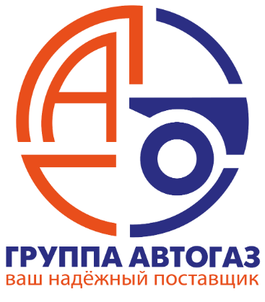 | Карта партнёра
ООО ТД «ГРУППА АВТОГАЗ»
Полное наименование юридического лица | Общество с ограниченной ответственностью ТД "ГРУППА АВТОГАЗ"
Сокращенное наименование юридического лица | ООО ТД «ГРУППА АВТОГАЗ»
Юридический адрес | 150044, г. Ярославль, Промышленное шоссе, д. 47, литер А, помещение 10
Адрес для отправки почтовой корреспонденции | 150044, г. Ярославль, Промышленное шоссе, д. 47, литер А, помещение 10
ИНН | 7606112322
КПП | 760201001
ОГРН | 1177627006370
ОКПО | 06893915
ОКАТО | 78401380000
ОКОГУ | 4210014
ОКТМО | 78701000001
Расчетный счет | 40702810777030010570
Банк | КАЛУЖСКОЕ ОТДЕЛЕНИЕ N8608 ПАО СБЕРБАНК
Корреспондентский счет | 30101810100000000612
БИК банка | 042908612
Генеральный директор | Никитин Михаил Сергеевич
Действует | На основании Устава
Телефон/факс: | (4852) 67-02-76, 67-02-65
Адрес электронной почты: | info@tdgg.ru

